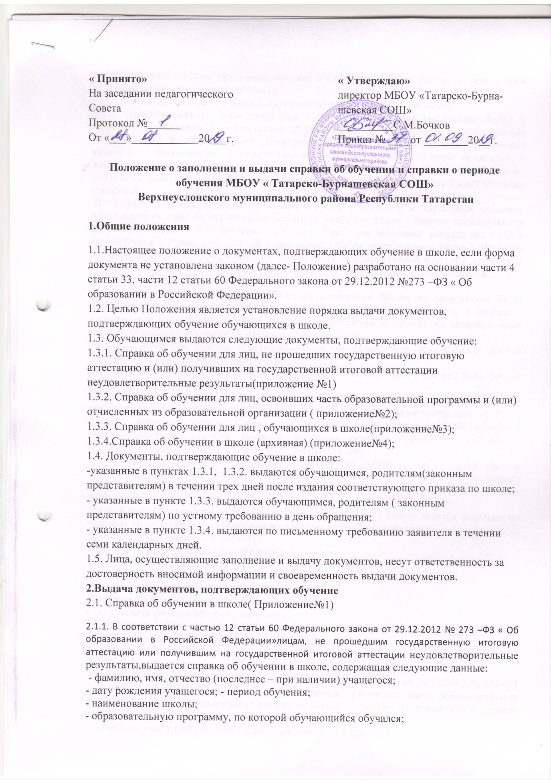 «

Принято» « Утверждаю»
На заседании педагогического директор МБОУ «Татарско-Бурна-
совета шевская СОШ»
Протокол №______ __________С.М.Бочков
От «___»____________20___г. Приказ № ____от ________20__г.

Положение о заполнении и выдачи справки об обучении и справки о периоде обучения МБОУ « Татарско-Бурнашевская СОШ»
Верхнеуслонского муниципального района Республики Татарстан

1.Общие положения
1.1.Настоящее положение о документах, подтверждающих обучение в школе, если форма документа не установлена законом (далее- Положение) разработано на основании части 4 статьи 33, части 12 статьи 60 Федерального закона от 29.12.2012 №273 –ФЗ « Об образовании в Российской Федерации».
1.2. Целью Положения является установление порядка выдачи документов, подтверждающих обучение обучающихся в школе.
1.3. Обучающимся выдаются следующие документы, подтверждающие обучение:
1.3.1. Справка об обучении для лиц, не прошедших государственную итоговую аттестацию и (или) получивших на государственной итоговой аттестации неудовлетворительные результаты(приложение №1)
1.3.2. Справка об обучении для лиц, освоивших часть образовательной программы и (или) отчисленных из образовательной организации ( приложение№2);
1.3.3. Справка об обучении для лиц , обучающихся в школе(приложение№3);
1.3.4.Справка об обучении в школе (архивная) (приложение№4);
1.4. Документы, подтверждающие обучение в школе:
-указанные в пунктах 1.3.1, 1.3.2. выдаются обучающимся, родителям(законным представителям) в течении трех дней после издания соответствующего приказа по школе;
- указанные в пункте 1.3.3. выдаются обучающимся, родителям ( законным представителям) по устному требованию в день обращения;
- указанные в пункте 1.3.4. выдаются по письменному требованию заявителя в течении семи календарных дней.
1.5. Лица, осуществляющие заполнение и выдачу документов, несут ответственность за достоверность вносимой информации и своевременность выдачи документов.
2.Выдача документов, подтверждающих обучение
2.1. Справка об обучении в школе( Приложение№1)
2.1.1. В соответствии с частью 12 статьи 60 Федерального закона от 29.12.2012 № 273 –ФЗ « Об образовании в Российской Федерации»лицам, не прошедшим государственную итоговую аттестацию или получившим на государственной итоговой аттестации неудовлетворительные результаты,выдается справка об обучении в школе, содержащая следующие данные:
- фамилию, имя, отчество (последнее – при наличии) учащегося;
- дату рождения учащегося; - период обучения;
- наименование школы;
- образовательную программу, по которой обучающийся обучался;
- наименование учебных предметов, годовые и итоговые отметки, баллы по результатам итоговой аттестации (в виде таблицы);
- подпись директора, печать школы, дата выдачи и регистрационный номер.
2.1.2. Наименования учебных предметов пишутся с прописной (заглавной) буквы в именительном падеже в соответствии с учебным планом школы и с допустимыми сокращениями и аббревиатурой (Информатика и ИКТ – Информатика; Физическая культура – Физкультура; Изобразительное искусство – ИЗО; Основы безопасности жизнедеятельности – ОБЖ). Название учебного предмета «Иностранный язык» уточняется записью (в скобках), указывающей, какой именно иностранный язык изучался учащимся.
В графах «Годовая отметка за последний год обучения» и «Итоговая отметка» проставляются отметки по каждому предмету учебного плана. Отметки проставляются арабскими цифрами и в скобках – словами. При этом возможно сокращение слов в соответствии с правилами русской орфографии (удовлетворительно – удовл.). Итоговая отметка по предмету (предметам), по которым на государственной итоговой аттестации учащийся получил неудовлетворительные результаты, выставляется «2» (неудовлетворительно).
В графе «Отметка, полученная на ГИА или количество баллов по результатам ЕГЭ» проставляются отметки (для учащихся 9 класса - арабскими цифрами и в скобках - словами) или баллы (для учащихся 11 класса – арабскими цифрами). На незаполненных строках справки об обучении (в таблице) ставится «Z».
Подпись директора школы проставляется пастой синего или фиолетового цветов. Заполненные справки заверяются печатью школы.
Печать проставляется на отведенном для нее месте. Оттиск печати должен быть ясным, четким и легко читаемым.
2.1.3. Оформление и выдача справки об обучении в школе осуществляется на основании результатов государственной итоговой аттестации, решения педагогического совета и приказа директора школы. Справка об обучении в школе заполняется классным руководителем на русском языке с помощью печатных устройств электронной вычислительной техники на официальном бланке школы.
2.1.4. Справка об обучении передается заместителю директора по учебной работе, который осуществляет проверку сведений, внесенных в справку, присваивает регистрационный номер и вносит сведения о справке в книгу регистрации выданных справок об обучении школе.
2.1.5. Книга регистрации выданных справок об обучении в школе ведется отдельно по каждому уровню общего образования и содержит следующие сведения:
- номер учетной записи (по порядку);
- фамилию, имя, отчество (при наличии) учащегося;
- дату рождения учащегося;
- регистрационный номер справки об обучении в школе;
- итоговые отметки учащегося;
- подпись получателя справки об обучении в школе;
- дату выдачи справки об обучении в школе.
2.1.6. Записи в книге учета выданных справок об обучении в школе заверяются подписями классного руководителя, директора и печатью школы.
2.1.7. Копия справки об обучении в школе вкладывается в личное дело учащегося.
2.2. Справка об обучении (или о периоде обучения) (Приложение 2).
2.2.1. В соответствии с частью 12 статьи 60 Федерального закона от 29.12.2012 № 273-ФЗ «Об образовании в Российской Федерации» лицам, освоившим часть образовательной программы и (или) отчисленным из школы, выдается справка об обучении (или о периоде обучения) в школе содержащая следующие данные:
- фамилию, имя, отчество (последнее – при наличии) учащегося;
- дату рождения учащегося;
- период обучения;
- наименование школы;
- образовательную программу, по которой обучающийся обучался;
- класс, учебный год;
- наименование учебных предметов, четвертные (полугодовые) и(или) текущие отметки (в виде таблицы);
- подпись директора, печать школы, дата выдачи.
2.2.2. Наименования учебных предметов пишутся с прописной (заглавной) буквы в именительном падеже в соответствии с учебным планом школы и с допустимыми сокращениями и аббревиатурой (Информатика и ИКТ - Информатика; Физическая культура – Физкультура; Изобразительное искусство – ИЗО; Основы безопасности жизнедеятельности - ОБЖ). Название учебного предмета «Иностранный язык» уточняется записью (в скобках), указывающей, какой именно иностранный язык изучался учащимся. В графах «Четвертная (полугодовая) отметка» проставляются отметки по каждому предмету учебного плана. Отметки проставляются арабскими цифрами. Если период не завершился выставляются все текущие отметки по учебным предметам.
2.2.3. Справка заполняется классным руководителем на русском языке с помощью печатных устройств электронной вычислительной техники на официальном бланке школы.
2.2.4. Справка заверяется подписями классного руководителя, директора и печатью школы.
2.3. Справка об обучении в школе (Приложение 3).
2.3.1. Лицам, обучающимся в настоящее время в школе, выдается справка об обучении в школе. Справка выдается для предъявления по месту требования (на работу родителям (законным представителям) несовершеннолетнего обучающегося, для предъявления в суд, органы опеки, МВД, вышестоящие органы образования и др.). Справка содержит следующие данные: фамилию, имя, отчество обучающегося, дату рождения, наименование школы, в каком классе обучается.
2.3.2. Справка заполняется секретарем на русском языке с помощью печатных устройств электронной вычислительной техники. В левой части справки проставляется угловой штамп с наименованием школы.
2.3.3. Справка регистрируется в Журнале учета выдачи справок учащимся.
2.3.4. Справка заверяется подписью директора и печатью школы.
2.4. Справка об обучении в школе (архивная) (Приложение 4).
2.4.1. Лицам, обучавшимся в школе, по их письменному запросу выдается справка об обучении в школе. Справка выдается для предъявления по месту требования (в пенсионный фонд и др.). Справка содержит следующие данные: фамилию, имя, отчество обучавшегося, дату рождения, наименование школы, период обучения, номера приказов о зачислении и выбытия.
2.4.2. Справка заполняется секретарем на русском языке с помощью печатных устройств электронной вычислительной техники на официальном бланке школы.
2.4.3. Справка регистрируется в Журнале исходящих документов.
2.4.4. Справка заверяется подписью директора и печатью школы.
3. Заключительные положения
3.1. Данное Положение принимается педагогическим советом школы, утверждается и вводится в действие приказом директора школы.
3.2. Изменения и дополнения в настоящее Положение вносятся по решению педагогического совета школы в случае необходимости, утверждаются и вводятся в действие приказом директора школы и регистрируются в установленном порядке.
3.3. Положение действует бессрочно, до принятия Положения в новой редакции. Приложение 1 к Положению о документах, подтверждающих обучение в школе, если форма документа не установлена законом

Приложение1
к Положению о документах, подтверждающих обучение в школе, если форма документа не установлена законом

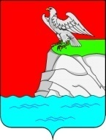  РЕСПУБЛИКА ТАТАРСТАН  Муниципальное бюджетное  образовательное учреждение  «Татарско-Бурнашевская средняя общеобразовательная школа»  Верхнеуслонского  муниципального района»  422579 с.Татарское Бурнашево  ул.Школьная 7 | ТАТАРСТАН РЕСПУБЛИКАСЫ  Югары Ослан  муниципаль районының  “Татар Борнашы урта гомумбелем  бирү мәктәбе”  муниципаль бюджет учреждениесе  422579 Татар Борнашы авылы,  Мәктәп урамы 7
р/с 40701810392053000015 ГРКЦ НБ РТ
телефон: (884379) 36-2-14, факс 36-2-14
е-mail: tat.bur@mail.ru

Справка об обучении
Данная справка выдана _____________________________________________________
(фамилия, имя, отчество – при наличии)
дата рождения «___»_______ __________г. в том, что он (а) с «___»____________ _____г. по «___» ______________ ______г. обучался (обучалась) в муниципальном бюджетном общеобразовательном учреждении «Татарско-Бурнашевская СОШ» Верхнеуслонского муниципального района Республики Татарстан по образовательным программам ________________________________________________________________ __________
(основного общего, среднего общего образования)
и получил (а) по учебным предметам следующие отметки (количество баллов)
№  п/п | Наименование учебных предметов, курсов | Годовая отметка за последний год обучения | Итоговая отметка | Отметка, полученная на ГИА или количество баллов по результатам ЕГЭ

Директор школы _____________ _____________________
подпись расшифровка подписи
Дата выдачи «____»_____________ 20____г.

Регистрационный №___

Приложение 2
к Положению о документах, подтверждающих обучение в школе, если форма документа не установлена законом

РЕСПУБЛИКА ТАТАРСТАН  Муниципальное бюджетное  образовательное учреждение  «Татарско-Бурнашевская средняя общеобразовательная школа»  Верхнеуслонского  муниципального района»  422579 с.Татарское Бурнашево  ул.Школьная 7 | ТАТАРСТАН РЕСПУБЛИКАСЫ  Югары Ослан  муниципаль районының  “Татар Борнашы урта гомумбелем  бирү мәктәбе”  муниципаль бюджет учреждениесе  422579 Татар Борнашы авылы,  Мәктәп урамы 7
р/с 40701810392053000015 ГРКЦ НБ РТ
телефон: (884379) 36-2-14, факс 36-2-14
е-mail: tat.bur@mail.ru

Справка об обучении
Данная справка выдана _______________________________________________________
(фамилия, имя, отчество – при наличии)
дата рождения «____»_____________ _____г. в том, что он (а) с «____»___________ _____г. по «____» ___________ ______г. обучался (обучалась) в муниципальном бюджетном общеобразовательном учреждении «Татарско-Бурнашевская СОШ» по образовательным программам ________________________________________________________________ ____________________ (начального общего, основного общего, среднего общего образования),
в _______________ учебном году в ______ классе и получил (а) по учебным предметам следующие отметки (количество баллов):

№п/п | Наименование учебных предметов, курсов | Отметки за 20__/20__ учебный год (__ класс)
№п/п | Наименование учебных предметов, курсов | 1 четверть | 2 четверть /полугодие | Текущие отметки за _ четверть /полугодие

Директор школы _____________ _____________________
подпись расшифровка подписи
Дата выдачи «____»_____________ 20____г.

Регистрационный №___

Приложение 3
к Положению о документах, подтверждающих обучение в школе, если форма документа не установлена законом
СПРАВКА
Дана ___________________________________________________,
(фамилия, имя, отчество – при наличии) __________________________________________________________ _______ года рождения, в том, что он(а) действительно обучается в муниципальном бюджетном общеобразовательном учреждении «Татарско-Бурнашевская СОШ» в _____ классе.
Справка дана для предъявления по месту требования.

Директор школы _____________ _________________________
подпись расшифровка подписи

Приложение 4 к
Положению о документах, подтверждающих обучение в школе, если форма документа не установлена законом

РЕСПУБЛИКА ТАТАРСТАН  Муниципальное бюджетное  образовательное учреждение  «Татарско-Бурнашевская средняя общеобразовательная школа»  Верхнеуслонского  муниципального района»  422579 с.Татарское Бурнашево  ул.Школьная 7 | ТАТАРСТАН РЕСПУБЛИКАСЫ  Югары Ослан  муниципаль районының  “Татар Борнашы урта гомумбелем  бирү мәктәбе”  муниципаль бюджет учреждениесе  422579 Татар Борнашы авылы,  Мәктәп урамы 7
р/с 40701810392053000015 ГРКЦ НБ РТ
телефон: (884379) 36-2-14, факс 36-2-14
е-mail: tat.bur@mail.ru

Исх. № ______ от ___________
СПРАВКА
Дана _______________________________________________________________ __________ (фамилия, имя, отчество – при наличии) ________________________________________________________________ ___________________ «____»___________ _______ года рождения, в том, что он(а) действительно обучался (обучалась) в муниципальном бюджетном общеобразовательном учреждении «Татарско-Бурнашевская СОШ» Верхнеуслонского муниципального района Республики Татарстан с «___»_____________ ____ года (приказ о зачислении в ___ класс от «____»____________ ____ года №_____) по «___» ____________ _____ года (приказ об отчислении из ___ класса от «____» ___________ _____ года № ____)
Справка дана для предъявления по месту требования.
Основание: __________________________________________________________

Директор школы _____________ _____________________
подпись расшифровка подписи

